广 东 省 环 境 保 护 局

粤环会〔2007〕16号

关于举办固体废物法律知识和规范管理培训班的通知

各地级以上市环保局，进口废五金定点单位、危险废物持证经营单位（包括医疗废物处理处置单位、危险废物收集单位）：
为加强对固体废物经营企业的监督管理，提高各地环保部门依法管理固体废物的能力，加强固体废物经营企业依法经营的意识，帮助固体废物经营企业在自律、守法的基础上更好的开展经营活动，我局决定举办“固体废物法律知识和规范管理培训班”。现将有关事项通知如下：
一、参加人员
1、各地级以上市环保局分管局长1人，主管科（处）长1人；
2、进口废五金定点单位法人代表、董事长或总经理1人，生产、安全、环保负责人1人；
3、危险废物持证经营单位法人代表、董事长或总经理1人，生产、安全、环保负责人1人。
二、培训内容
1、固体废物犯罪案例剖析；
2、讲解危险废物管理法律法规、设施规划和相关标准；
3、危险废物政策和管理制度讲解；
4、进口废五金政策和管理制度讲解。
三、培训时间
2007年4月11－12日，10日下午报到，报到地点在凯泉高尔夫酒店大堂。
四、培训地点
惠州市凯泉高尔夫酒店（电话：0752—6202888）。
五、培训费用
培训费每人950元（含餐费），住宿费每人160元/天·床，包房为320元/天（交酒店财务）。各地环保局人员的培训费由省局承担，住宿自理。
六、注意事项
1、请有关单位按要求派员参加，本次培训将对企业管理人员进行法律法规、管理规范考核，并将此次考核成绩记入档案，作为对企业年度考核的内容之一；
2、《参加培训回执表》（附件一）请于4月5日前填好并传真到省环保局。
联系人：林春明 罗 佳 敖淑甘
电 话：020-87576339 87536226 87576595
传 真：020-87536226 87576595 87577097 87538713
地 址：广州市天河区龙口西路213号省环保局208室
邮 编：510630

附件：1．参加培训回执表
2．惠州市凯泉高尔夫酒店路线图

广东省环境保护局办公室
二○○七年三月二十九日

附件一
参加培训班回执表

单 位 | 姓 名 | 职 务 | 联系电话  （手机） | 备 注
单位地址：
邮政编码：

联系人：林春明 罗 佳 敖淑甘
电 话：020-87576339 87536226 87576595
传 真：020-87536226 87576595 87577097 87538713

附件二
惠州市凯泉高尔夫酒店路线图

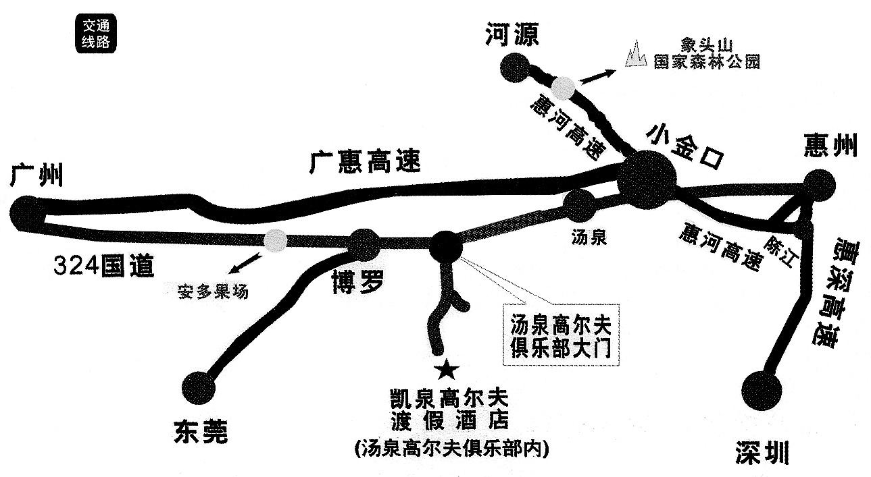

广州：广汕公路（惠州方向）萝岗广惠高速小金口（下高速）——324国道往博罗方向2公里汤泉高尔夫俱乐部
深圳：梅观高速机荷高速深惠高速惠河高速小金口（下高速）324国道往博罗方向2公里汤泉高尔夫俱乐部
东莞：莞城石湾——广惠高速小金口（下高速）——324国道往博罗方向2公里汤泉高尔夫俱乐部
惠州：惠州大桥江北小金口——汤泉高尔夫俱乐部

